Meranie objemu tuhých telies

Pomôcka na zopakovanie:
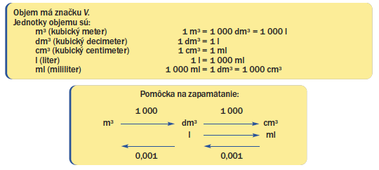

Objem kvapalín sa v praxi meria a udáva v ................................. a objem pevných telies v metroch kubických. Jeden meter kubický je objem kocky s hranou dĺžky ............................... .

1. Premeň jednotky objemu

27,95 m³ =.................dm³
52,907 ml = ..............l
9,69 cm³ = ................m³
437,87 m³ = ..............dm³
54 209 cm³ = ............dm³
50,5 ml = ................... l
8,74 cm³ = ...............dm³
67,85 m³ = ................ l
163 976 m³ = .............dm³

2. Urči objem v odmerných valcoch
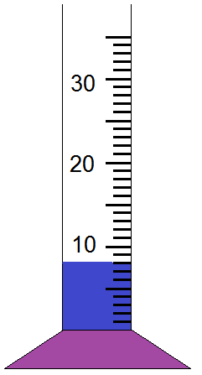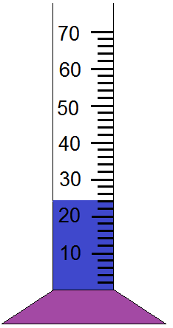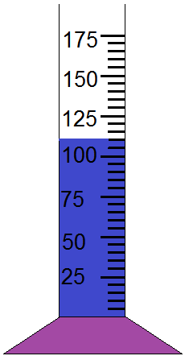
................................ml ................................ml ................................ml ...............................ml

3.Urč objem úlomku meteoritu. A zapíš údaje o odmernom valci. 